О МАТЕРИАЛЬНО-ТЕХНИЧЕСКОМ ОБЕСПЕЧЕНИИ ОБРАЗОВАТЕЛЬНОЙ ДЕЯТЕЛЬНОСТИ
Наличие оборудованных учебных кабинетов, объектов для проведения практических занятий, библиотек, объектов спорта, средств обучения и воспитания, условия питания воспитанников, условия охраны здоровья воспитанников.
Материально-техническое обеспечение образовательной организации

Объекты | Оснащенность объектов
Участок | Владение земельным участком на праве постоянного (бессрочного) пользования.  S участка – 6173 кв. м.  Территория ограждена забором, по периметру высажены зеленые насаждения. Имеется электрическое освещение.
Здание | Здание принадлежит МБДОУ на праве оперативного управления.  Год введения в эксплуатацию – 1966. S здания – 916,2 кв. м.  Проект здания – типовой, двухэтажный, предназначен специально для ДОУ. Имеется централизованное отопление, водоснабжение и канализация. 2015г произведен капитальный ремонт здания.
Прогулочные участки | Количество площадок – 3.  Имеются теневые беседки, песочницы, скамейками, спортивное и игровое оборудование, спортивный стадион.

Количество оборудованных учебных кабинетов учреждения
В учреждении оборудовано 3 групповых помещений, в том числе оборудованных для проведения практических занятий, объектов спорта, средств обучения и воспитания.
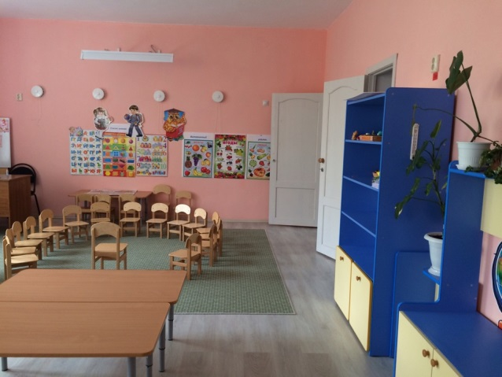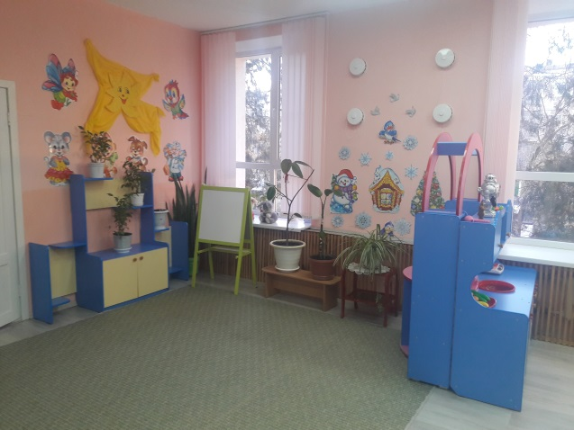
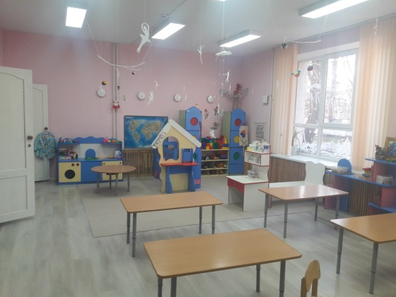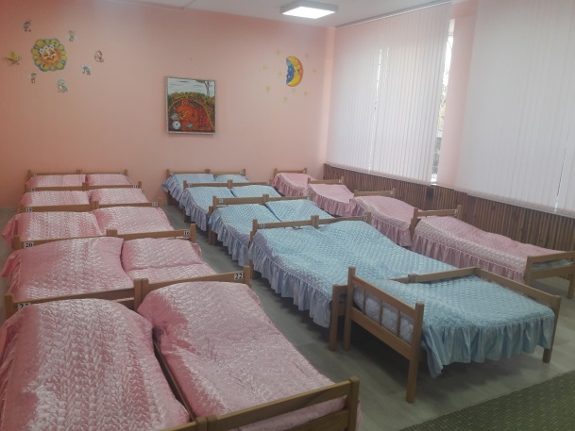
В состав групповых ячеек входят: раздевальная (приемная) (для приема детей и хранения верхней одежды), групповая (для проведения игр, занятий и приема пищи), спальня, буфетная (для подготовки готовых блюд к раздаче и мытья столовой посуды), туалетная (совмещенная с умывальной). Все группы оснащены необходимой мебелью, оборудованием, играми и игрушками в соответствии с возрастными особенностями воспитанников, требованиями Основной образовательной программы и ФГОС ДО.
Для развития экологической культуры детей в каждой возрастной группе размещены уголки озеленения с комнатными растениями, оборудование по уходу за растениями, красочные календари природы и погоды. Разнообразный иллюстрированный материал – альбомы, картины по временам года, дидактические игры.
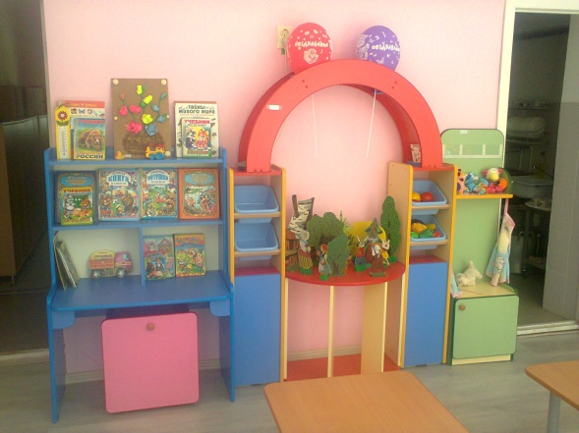
В старших группах оснащены уголки экспериментирования: материалы для наглядного показа и детского исследования (глобусы, карты, макеты, иллюстрации, магниты, лупы, настольно – печатные игры).
В группах в зависимости от возраста детей, имеются разнообразные виды театров (трафаретный, настольный, теневой, кукольный), атрибуты, элементы костюмов для сюжетно – ролевых, режиссерских игр, игр – драматизаций. В группах раннего возраста и младших группах – уголки ряженья.
ОБЪЕКТЫ СПОРТА
В детском саду созданы все условия для полноценной двигательной деятельности детей, формирования основных двигательных умений и навыков, повышения функциональных возможностей детского организма, развития физических качеств и способностей. Для этого в здании оборудован физкультурный зал, в котором проводятся утренняя гимнастика, НОД, физкультурные досуги, праздники и развлечения. Общая площадь физкультурного зала – 75,0 кв.м.
В зале имеется стандартное и нестандартное оборудование и спортивный инвентарь, необходимые для ведения физкультурно-оздоровительной работы: физкультурное оборудование - гимнастическая стенка, гимнастическая доска, гимнастическая скамейка, мишени разных типов, стойки и планки для прыжков; спортивный инвентарь - мячи, мешки с песком, обручи, ленточки, палки гимнастические, кубики, погремушки, шнуры, скакалки, гантели, коврики для занятий, следовые и массажные дорожки и др.
Оборудование и инвентарь соответствует правилам охраны жизни и здоровья детей, требованиям гигиены и эстетики, СанПиН. Размеры и конструкции оборудования и пособий отвечают анатомо - физиологическим особенностям детей, их возрасту.
ОБЪЕКТЫ ДЛЯ ПРОВЕДЕНИЯ ПРАКТИЧЕСКИХ ЗАНЯТИЙ
Кабинет учителя-логопеда
В ДОУ созданы условия для проведения коррекционной работы с детьми. Оснащен один логопедический кабинет: Общая площадь логопедического кабинета: 9,8кв.м.
Кабинет учителя-логопеда предназначен для:
-проведения диагностического обследования речевого развития детей дошкольного возраста.
-проведения подгрупповых и индивидуальных занятий учителя-логопеда с детьми.
1.Оснащение кабинета:
-зеркало настенное с лампой дополнительного освещения;
-зеркала для индивидуальной работы;
-шкафы для хранения пособий;
-столы для детей;
-стулья детский;
-стол, стулья для работы учителя-логопеда с документацией.
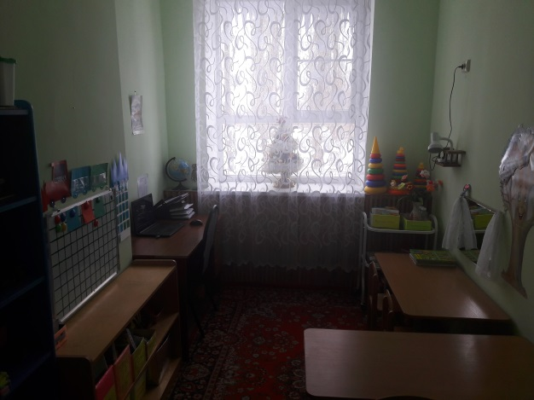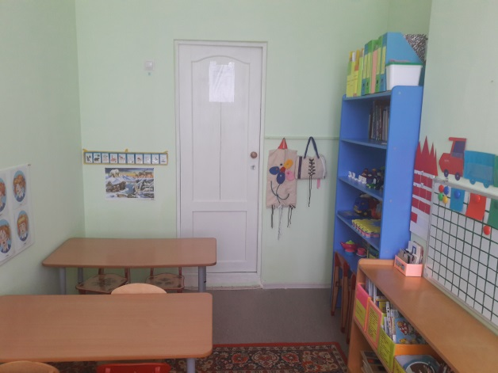
2. Учебно-методические пособия:
а) для коррекционной логопедической работы:
по звукопроизношению (речевые профили звуков, карточки с изображением символов звуков, картинный материал для автоматизации поставленных звуков, рабочие тетради для закрепления звуков, речевое домино, логопедическое лото, речевые домики);
по фонетическому восприятию (наборы картинок, тетради для развития фонетического слуха);
по лексическому запасу (дидактические игры, наборы картинок);
по связной речи (наборы предметных, сюжетных картинок и серии картинок для составления рассказов разной сложности, тексты для пересказа, алгоритмы, опорные схемы для составления описательных рассказов); методическая литература по разделам
б) для обследования интеллекта, развития памяти, внимания, мышления:(счетный материал,пирамидки, разрезные картинки разной конфигурации, набор картинок "Четвертый лишний", набор карточек на обобщающие темы, наборы картинок для игр "Чей силуэт", "Что сначала, что потом", "Путаница", "Нелепицы".
в) картотеки: (атикуляционная гимнастика в картинках, пальчиковые игры, дыхательные упражнения и игры, наборы предметных картинок по лексическим темам, загадки, чистоговорки, скороговорки, упраженения на релаксации.
г) пособия и материалы: на развитие дыхания (свистки, дудочки, воздушные шары, вертушки, мыльные пузыри); на развитие мелкой моторики (матрешки, шнуровки, пирамидки, пазлы, трафареты); по обучению грамоте (настенная азбука, кассы букв и слогов, предметные картинки на каждую букву, трафарет, схемы артикуляции звуков, материал для звукобуквенного анализа и синтеза.
Музыкальный зал
Музыкальный зал в ДОУ предназначен для решения задач музыкального воспитания и развития детей дошкольного возраста. Здесь проводятся НОД, досуги, праздники, утренники и развлечения.
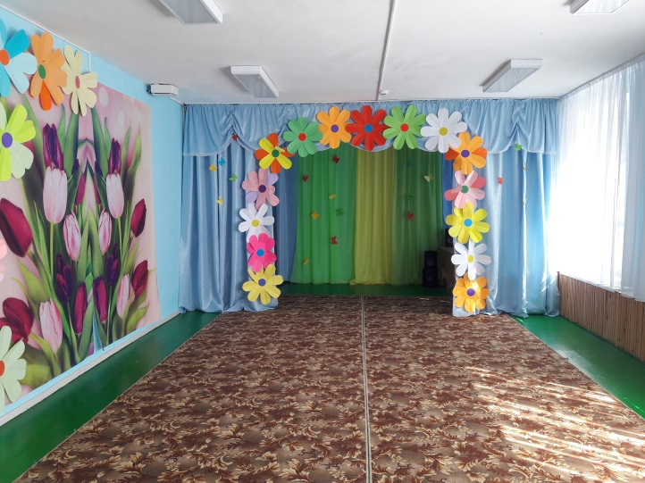
Общая площадь музыкального зала 75,0 кв.м.
Музыкальный зал оснащен современным оборудованием: музыкальный центр, учебно - методическими материалами: оборудованием для музыкальных игр-драматизаций, атрибутами для игр, детскими музыкальными инструментами (металлофоны, ксилофоны, барабаны, бубны, гармошки, погремушки), портретами композиторов. Создана фонетика (диски, аудиозаписи). Музыкальный кабинет оснащен современной музыкально-методической литературой и дидактическими играми.
СРЕДСТВА ОБУЧЕНИЯ И ВОСПИТАНИЯ
Средства обучения и воспитания, используемые в детском саду для обеспечения образовательной деятельности, рассматриваются в соответствии с ФГОС к условиям реализации основной общеобразовательной программы дошкольного образования как совокупность учебно-методических, материальных, дидактических ресурсов, обеспечивающих эффективное решение воспитательно-образовательных задач в оптимальных условиях.
Средства обучения подразделяются на следующие виды:
-печатные (учебники и учебные пособия, книги для чтения, хрестоматии, рабочие тетради, раздаточный материал и т.д.)
-электронные образовательные ресурсы (сетевые образовательные ресурсы, мультимедийные презентации и т.д.)
-аудиовизуальные (слайды, слайд-фильмы, видеофильмы образовательные, учебные кинофильмы, учебные фильмы на цифровых носителях).
-наглядные плоскостные (плакаты, карты настенные, иллюстрации настенные, мгнитные доски).
-демонстрационные (гербарии, муляжи, макеты, стенды, модели демонстрационные).
-спортивное оборудование (гимнастическое оборудование, спортивные снаряды, мячи и т. д.).
БИБЛИОТЕКА
Отдельного помещения нет, литература находится в методическом кабинете и в групповых помещениях: учебная и методическая литература, периодическая печать, детская художественная литература.
Методический кабинет
Методический кабинет оснащен необходимыми для обеспечения воспитательно-образовательного процесса пособиями, литературой, картинами, играми, художественной литературой, которые подобраны в соответствии с образовательными областями: социально-коммуникативное развитие, познавательное развитие, речевое развитие, художественно-эстетическое развитие, физическое развитие.
Средства обучения и воспитания сформированны по видам:
- методическая литература;
-наглядно-методические пособия;
-дидактические пособия;
-наглядно-дидактические пособия;
-наглядные пособия.
Условия питания обучающихся, в том числе инвалидов и лиц с ограниченными возможностями здоровья
В МБДОУ д/с «Теремок» Зерноградского района организовано сбалансированное питание в соответствии с примерным 10 - дневным меню, утвержденным заведующим ДОУ.
Питание воспитанников осуществляется в соответствии с действующими Санитарно - эпидемиологическими правилами и нормативами СанПиН 2.3/2.4.3590-20, утвержденным Главным государственным санитарным врачом РФ 27.10.2020г. № 32
Создание отдельного меню для инвалидов и лиц с ограниченными возможностями здоровья не осуществляется.
Условия охраны здоровья обучающихся, в том числе инвалидов и лиц с ограниченными возможностями здоровья
В ДОУ создаются условия охраны здоровья воспитанников, в том числе инвалидов и лиц с ограниченными возможностями здоровья. В здании ДОУ имеется медицинский кабинет и один изолятор. В штате учреждения медицинского работника нет. Медицинское обслуживание осуществляется медицинской сестрой по договору с МБУЗ Зерноградской РБ, в рамках которого: организуется систематический контроль за состоянием здоровья воспитанников, проводятся консультации для воспитателей, родителей, проводятся профилактические мероприятия по предупреждению заболеваний среди воспитанников (профосмотры).
Функционирует психолого -педагогический консилиум ДОУ. Целью ППк является обеспечение диагностико-коррекционного психолого - педагогического сопровождения воспитанников с ограниченными возможностями здоровья или состояниями декомпенсации, исходя из реальных возможностей образовательного учреждения и в соответствии со специальными образовательными потребностями, возрастными и индивидуальными особенностями, состоянием соматического и нервно-психического здоровья воспитанников. ППк тесно сотрудничает с районной ПМПК. В сложных ситуациях воспитанники с родителями направляются на дальнейшее обследование в районную ПМПК.
В детском саду используются здоровьесберегающие технологии, направленных на полноценное физическое развитие детей, их оздоровление, профилактику заболеваний, коррекцию отклонений в здоровье, в том числе инвалидов и лиц с ОВЗ.
В образовательном учреждении с целью охраны здоровья воспитанников проводятся следующее мероприятия:
проведение профилактических осмотров;
мероприятия по обеспечению адаптации в образовательном учреждении;
осуществление систематического контроля за физическим развитием воспитанников и уровнем их заболеваемости;
обеспечение контроля за санитарно-гигиеническим состоянием образовательного учреждения;
осуществление контроля за физическим, гигиеническим воспитанием детей, проведением закаливающих мероприятий;
осуществление контроля за выполнением санитарных норм и правил.
Состояние и содержание территории, здания, помещений соответствует требованиям действующих санитарно-эпидемиологических правил (Постановление Главного государственного санитарного врача РФ от 28.09.2020 г. N 28 «Об утверждении СанПиН 2.4.3648-20 «Санитарно-эпидемиологические требования к организациям воспитания и обучения, отдыха и оздоровления детей и молодежи»; Постановление Главного государственного санитарного врача РФ от 28.01.2021 г. N 2 «Об утверждении СанПиН 1.2.3685-21 «Гигиенические нормативы и требования к обеспечению безопасности и (или) безвредности для человека факторов среды обитания»).
Каждая группа имеет отдельный прогулочный участок и отдельную прогулочную веранду.

Доступ к информационным системам и информационно-телекоммуникационным сетям, в том числе приспособленным для использования инвалидами и лицами с ограниченными возможностями здоровья
Количество компьютеров в ДОУ, подключенных к сети "Интернет" - 1 точка.
Локальная сеть обеспечена доступом к сети "Интернет" скорость подключения - 1 Кбит/сек. Оказание данных услуг осуществляется провайдером ОАО "Ростелеком";
Разработан и действует сайт МБДОУ д/с «Теремок» Зерноградского района - www.donskoy-teremok.ru
Официальный сайт учреждения имеет версию сайта для слабовидящих.

Электронные образовательные ресурсы, к которым обеспечивается доступ обучающихся, в том числе приспособленные для использования инвалидами и лицами с ограниченными возможностями здоровья.
Электронные образовательные ресурсы, к которым обеспечивается доступ обучающихся, в том числе приспособленные для использования инвалидами и лицами с ограниченными возможностями здоровья – доступ обучающихся к электронным образовательным ресурсам не предусматривается.

Наличие специальных технических средств обучения коллективного и индивидуального пользования для инвалидов и лиц с ограниченными возможностями здоровья
В нашем детском саду имеются технические средства обучения коллективного и индивидуального пользования для воспитанников, в том числе инвалидов и лиц с ограниченными возможностями здоровья:
- музыкальные центры (музыкальные, спортивные залы);
- магнитофоны (в каждой возрастной группе)
- Дети-инвалиды и лица с ОВЗ могут участвовать в образовательном процессе на общих основаниях, в том числе с имеющимся в ДОУ оборудованием.

О наличии общежития, интерната, в том числе приспособленных для использования инвалидами и лицами с ограниченными возможностями здоровья, количестве жилых помещений в общежитии, интернате для иногородних обучающихся, формирование платы за проживание в общежитии
Наличие общежития, интерната, в том числе приспособленных для использования инвалидами и лицами с ограниченными возможностями здоровья
не предусмотрено.

